广州市社会组织联合会
社会组织评估云平台使用指南

一、线上申报阶段
- 注册账号
1.请输入 http://gzfso.lijiaoyun.cn/进入平台 ，然后点选右上角登录进行注册。
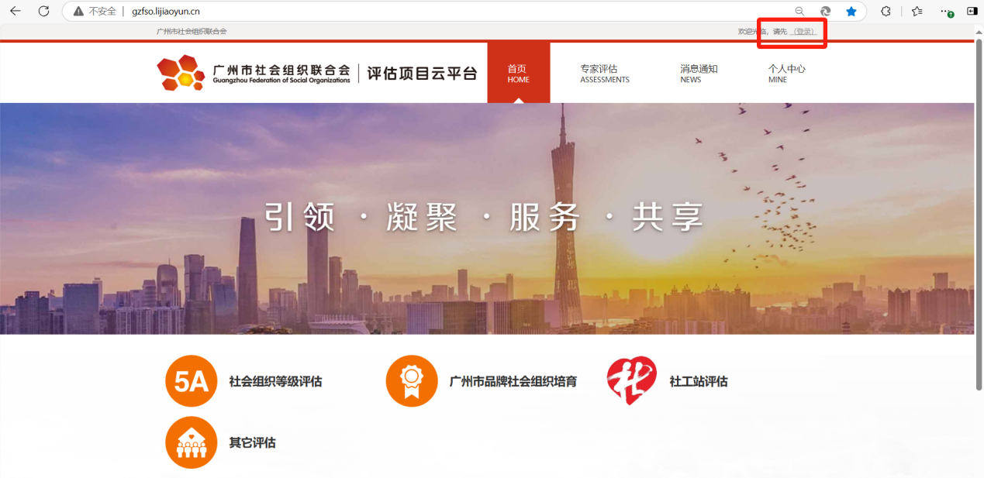

小提示：曾经在本系统注册的社会组织无需重新注册，沿用原有账号 即可，若忘记账号或密码，可致电广州市社会组织联合会业务发展部咨询。
2.点击“注册”
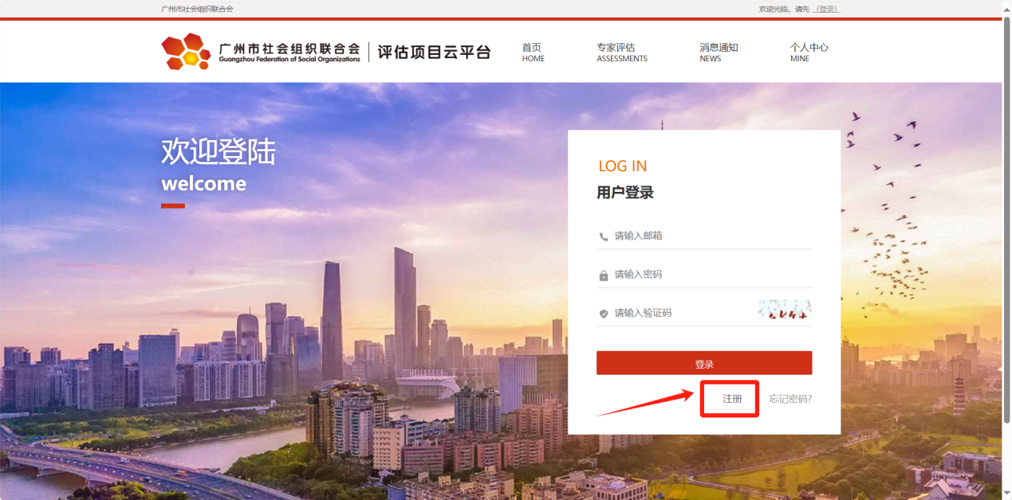

3.按注册页面填写相关内容，完成后按“提交”
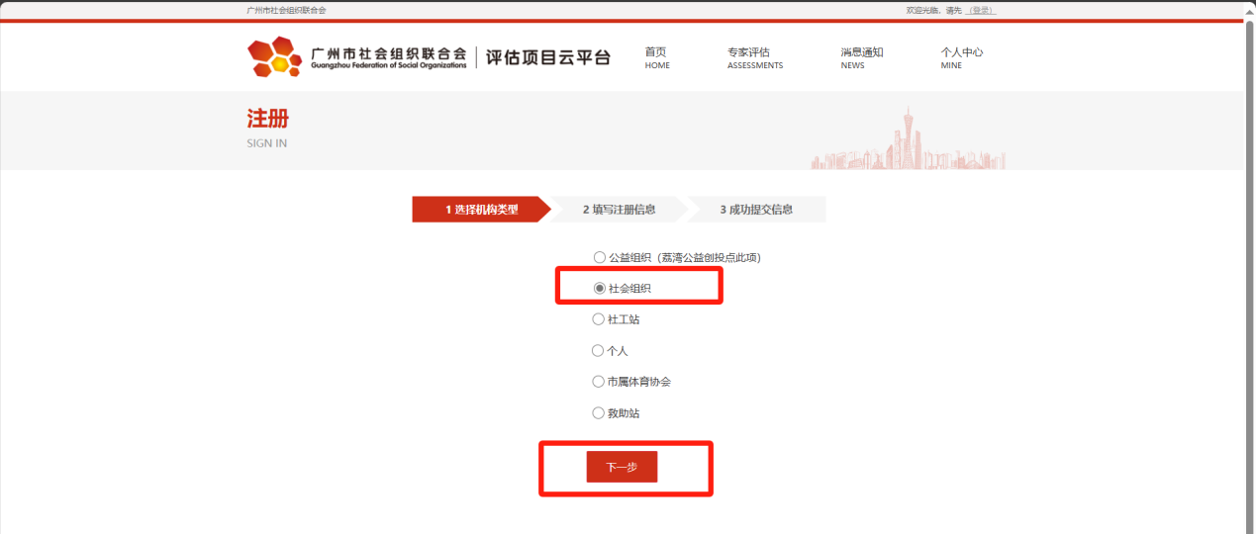

4.出现本页面，表示已完成注册申请，请等待工作人员审核通过。
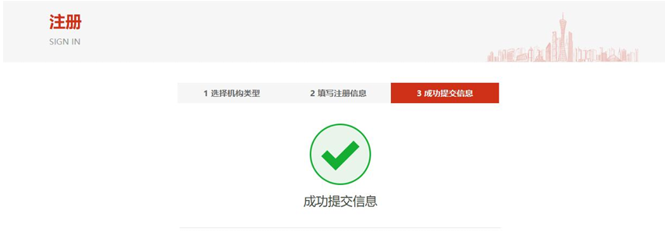

5.注册成功后，将会收到此邮件通知，然后即可正式启用平台功能。
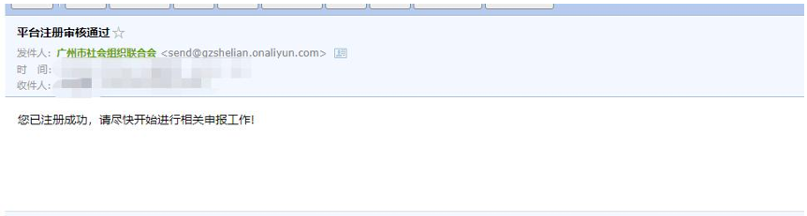

- 评估申报
1.账号登陆后，点击“全省性社会组织评估”进入活动列表，点击“参加活动”
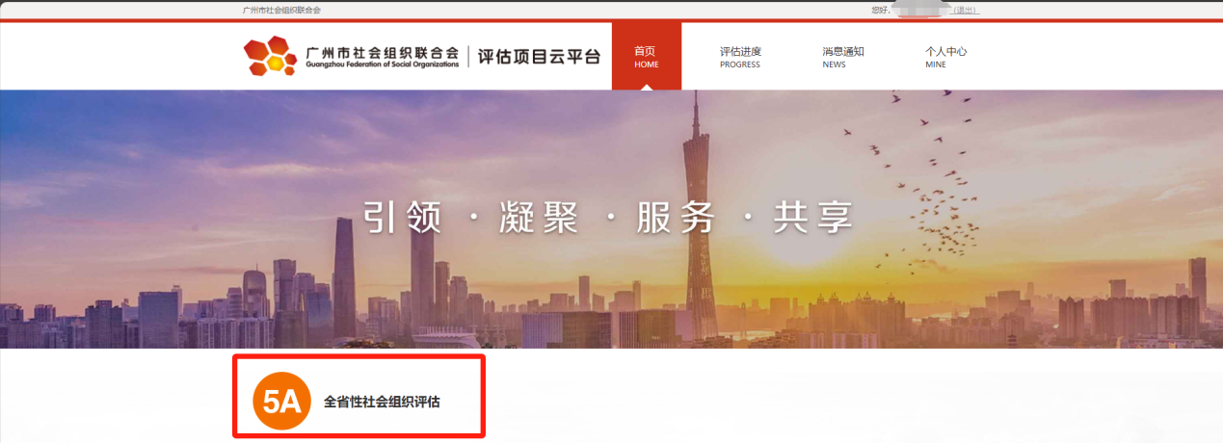
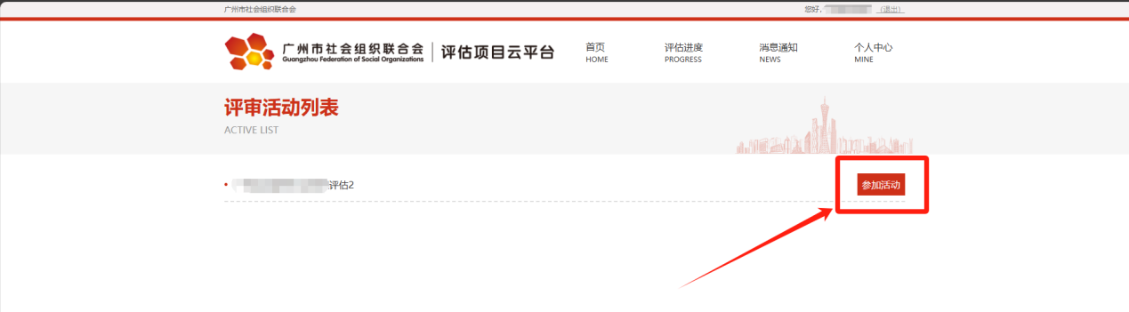

- 进入评估申报页面，按要求填写申报表，完成后请按“保存”。等待工作人员进行第一阶段审核，审核通过后，登陆平台继续填写自评评分表、自评报告及上传所需附件，完成后请按“保存”。
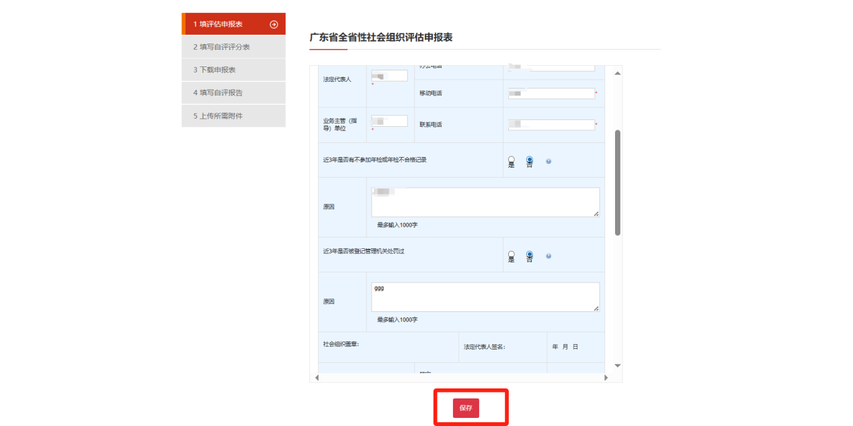

3.所有申报材料的表单都填报完成后，点击“提交”按钮。等待工作人员进行第二阶段审核。提交后，可在“评估进度-当前进度”中查看申报的详情。
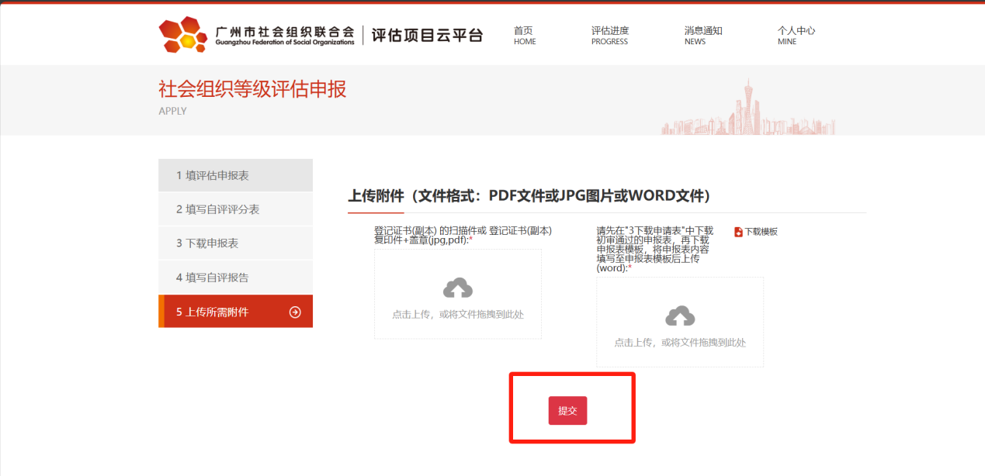
4.线上材料提交后，1-3个工作日内工作人员完成审核工作，审核期间请留意邮箱信息，申报通过或未能通过都会通过邮件发送信息。若提交材料后需补充或修改，可在“评估进度-当前进度”中点击“撤回编辑”按钮进行修改，完成后重新提交即可。

5. 申报审核通过后，联系人邮箱会收到以下信息，请再次登陆平台并进入“评估进度-当前进度” 页面了解评估筹备阶段的工作，并 按要求进行相关材料提交及调查工作。具体工作要求届时请仔细阅读 平台信息并下载相关附件材料。
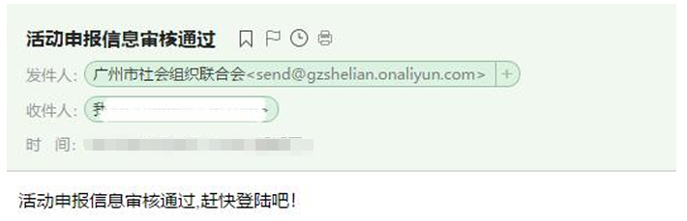
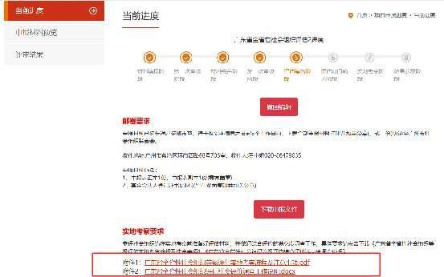

- 提交纸质版材料阶段
1.参评单位将“广东省全省性社会组织评估申报表”（纸质版，法人签名加盖公章）、法人登记证书复印件（正反面，加盖公章）一式两份送至评估单位。
2.提交纸质版评估申报材料后，参评单位已完成申报工作。后续，参评单位可准备进行社会评价调查工作、筹备实地考察材料，等待评估单位实地考察通知即可。
- 社会评价调查工作具体详情可在云平台下载“广东省全省性社会组织评估社会评价调查工作说明”进行了解。

广州市社会组织联合会业务发展部
地址：广州市荔湾区环市西路68号7楼709
咨询电话：（020）86479046、（020）86479036
联系人：郭韵芝、黄颖思
QQ：753361490

